Приложение №2
к Извещению на право заключения договора на поставку запасных частей для оборудования ООО «МАГ Груп»

Техническое задание
на поставку запасных частей для оборудования Современного мусоросортировочного комплекса по адресу: Нижегородская область, г. Дзержинск, ш. Московское, 56

№  п/п | Перечень основных данных и требований | Содержание
Общие данные
1. | Основание для выполнения работ | Условия, определенные Договором
2. | Заказчик | ООО «МАГ Груп»
3. | Наименование объекта | Современный мусоросортировочный комплекс
4. | Адрес объекта | Нижегородская область, г. Дзержинск  ш. Московское, 56

№ п/п | Наименование | Количество
1 | Корпус подшипника разъёмный – TM LSM 70 HX  Подшипник внутренний - TM LSM 70 BX  Корпус подшипника разъёмный – TM LSM 70 HR  Подшипник внутренний - TM LSM 70 BR  (компании Тимкин или аналог) | 24 шт  24 шт  26шт  26шт
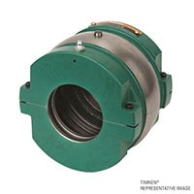
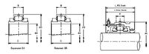
ХАРАКТЕРИСТИКИ:

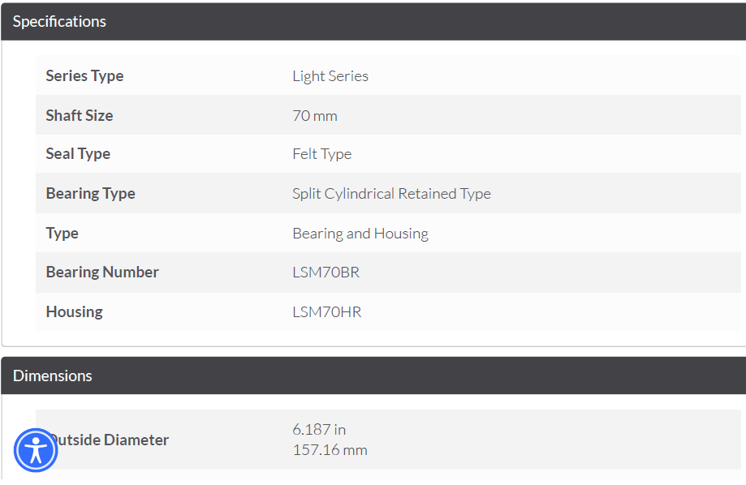
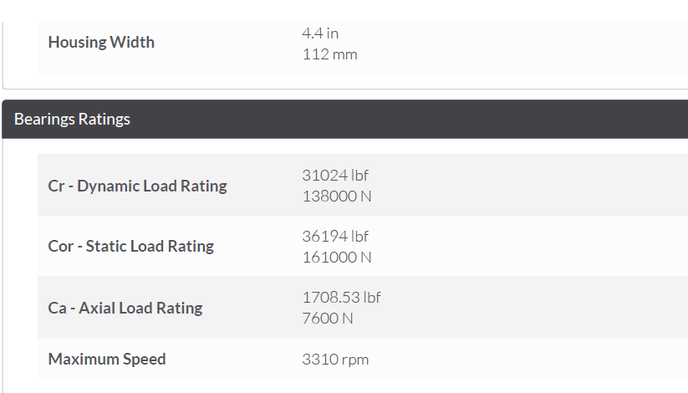

Срок поставки: в течении 15 (пятнадцати) календарных дней с даты подписания договора.

Доставка Заказчику осуществляется силами и средствами Поставщика по адресу: Нижегородская область, г. Дзержинск, ш. Московское, 56.

Оплата: в течение 7 (семи) рабочих дней после подписания товарной накладной (ТОРГ-12) или УПД и выставления счета.

Гарантийный срок: 12 месяцев с даты подписания сторонами товарной накладной (ТОРГ-12) или УПД.

